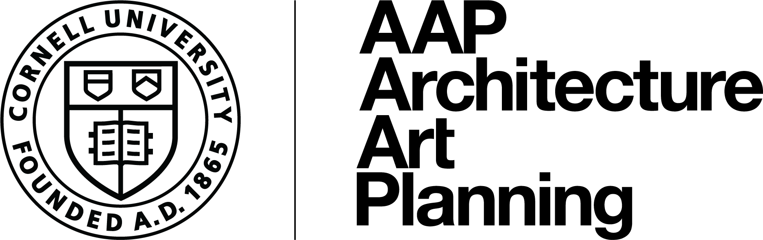
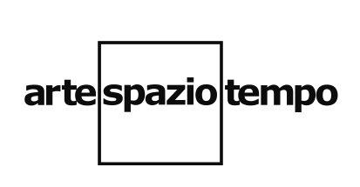

Ports + Portals
Finding the Citizen Body

25 maggio - 20 giugno 2018
Arte Spazio Tempo, Venezia
mercoledì - domenica 11-14, 16-19

Opening 25 maggio dalle ore 17:30
Preview ore 16.00
Degustazione di vini della Villa Canthus

Arte Spazio Tempo presenta “Ports + Portals: Finding the Citizen Body”, un progetto ideato da Amanda Williams, architetto presente al Padiglione Stati Uniti alla Biennale Architettura 2018, e curato dal professore associato Luben Dimcheff del Cornell University Department of Architecture.

“Ports + Portals: Finding the Citizen Body” è un evento partner del Padiglione US connesso al tema Dimensions of Citizenship.

Gli studenti della Cornell University, iscritti al corso “The Citizen Body”, tenuto da Amanda Williams e Jonathan Stitelman, applicano uno studio di questa tematica alla città di Venezia, evidenziandone gli aspetti che legano gli abitanti alla città stessa e alla sua struttura.

Progetti di: Sadhika Baveja, Rachael Biggane, Tara Chen Sue, Xiangru Chen, Eliana Drier, Osehikhueme Etomi, Shang Gao, Gregory Keller, Melanie Monastirsky, Jeannette Pang, Shovan Shah, CoCo Tin, Tianjun Xu.

Questo progetto è stato realizzato con il supporto del Cornell AAP Department of Architecture.

Curato da Luben Dimcheff, studi critici di Amanda Williams e Jonathan Stitelman, organizzazione e comunicazione di Martina Campese.

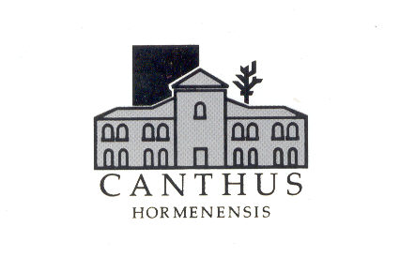
Sponsorizzato da:
